**Российская Федерация**

Ханты - Мансийский автономный округ – Югра

**(Тюменской области)**

**МУНИЦИПАЛЬНОЕ БЮДЖЕТНОЕ** **ДОШКОЛЬНОЕ ОБРАЗОВАТЕЛЬНОЕ УЧРЕЖДЕНИЕ**

**«ДЕТСКИЙ САД ОБЩЕРАЗВИВАЮЩЕГО ВИДА «СЕВЕРЯНОЧКА»**

**(МБДОУ «ДСОВ «Северяночка»)**

628126, мкр. Газовиков, д. 24 «А», пгт. Приобье,

Октябрьский район, ХМАО-Югра, Тюменская обл.,

тел./факс: 8(34678)32-6-72, e-mail: [nord-priob@yandex.ru](mailto:nord-priob@yandex.ru).

***Непоседы***

**Выпуск №2 (11.2024)**

**Электронный вариант на сайте МБДОУ (**[**https://severyanochka.86.i-schools.ru**](https://severyanochka.86.i-schools.ru)**)**

 

**Сотрудники детского сада**

**«Северяночка»**

**поздравляют воспитанников:**

**Пусть лица счастьем сияют,**

**расцветают в улыбке глаза,**

**с днем рождения**

**Вас поздравляем и удачи**

**желаем всегда!**

**Костырева Михаила**

**Кудактину Софью**

**Тищенко Даниила**

**Шихову Кристину**

**Сычёву Есению**

**Коллектив**

**МБДОУ «ДСОВ «Северяночка»**

**поздравляет коллег**

**с Днем рождения!**

Баркову Татьяну Валерьевну

Курганову Анну Сергеевну

Сергееву Екатерину Владимировну

**Б**

Желаем счастья, радости, любви,

Ещё мечты заветной исполненья,

Здоровья крепкого,

удач всегда во всем,

И добрых слов не только

в день рожденья.

**«*Воспитание – это наука, которая***

***Обучает наших детей обходиться без нас.»***

***Э. Легуве***

***«Утренняя гимнастика в детском саду»***

*Всем зарядку делать надо,*

*Много пользы от неё,*

*А здоровье – вот награда*

*За усердие твоё!*

О пользе утренней гимнастики знают все от мала до велика, но лишь немногие выполняют ее регулярно.

Каждый день в нашем детском саду начинается с утренней гимнастики. Систематическое проведение способствует самодисциплине и организованности воспитанников, что также благоприятно сказывается на развитии волевых качеств детей.

Чтобы повысить интерес ребят к зарядке и разнообразить двигательную активность, мы используем зарядку сюжетного типа.

Такая зарядка отличается интересным содержанием, радостной атмосферой и положительными детскими эмоциями. Дети не только активно двигаются, но и проявляют свою фантазию, придумывая разные истории. Это отличный способ стимулировать их креативное мышление.

Девиз нашей зарядки: «Здоровье в порядке – спасибо зарядке!».

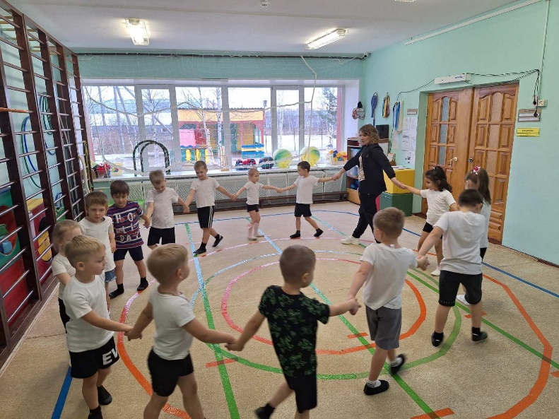 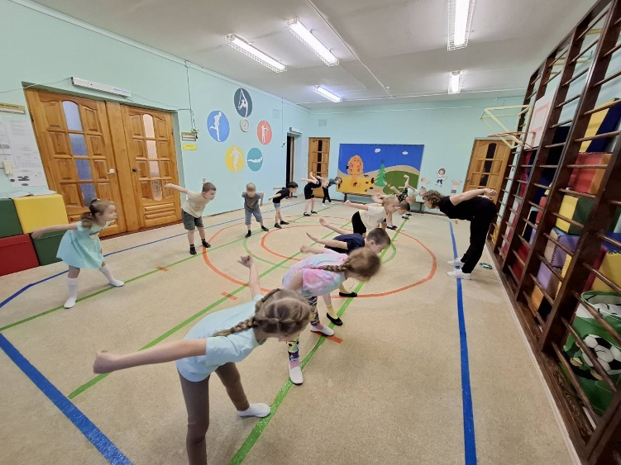

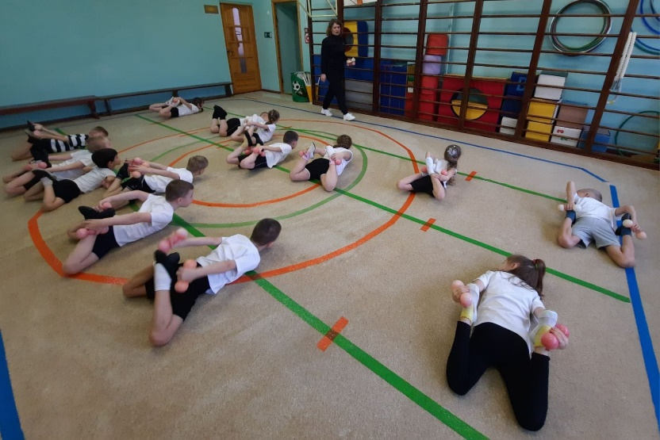 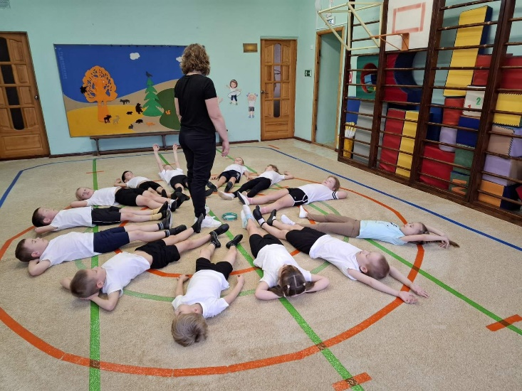

Автор статьи: Саукова А.А.

***«Встреча с казаками»***

31 октября в старшей и подготовительной группах «Обские казачата» состоялась встреча с начальником штаба станицы Ермаковская Осокиным Сергеем Владимировичем и казаком станицы Чайниковым Эдуардом Леонидовичем.

Обским казачатам предоставили возможность показать и рассказать, чему они научились в группах казачьей направленности. Дети рассказывали стихи, вспомнили пословицы и поговорки о казаках, пели, танцевали, а также показали навыки фланкировки. Гости с казачатами поиграли в подвижные игры. По завершению встречи казаки вручили благодарственные письма за участие в мероприятии «Казачий дозор».

Ребята были очень рады встрече с казаками, ведь это общение навсегда останется в памяти дошколят интересным, познавательным и запоминающимся.

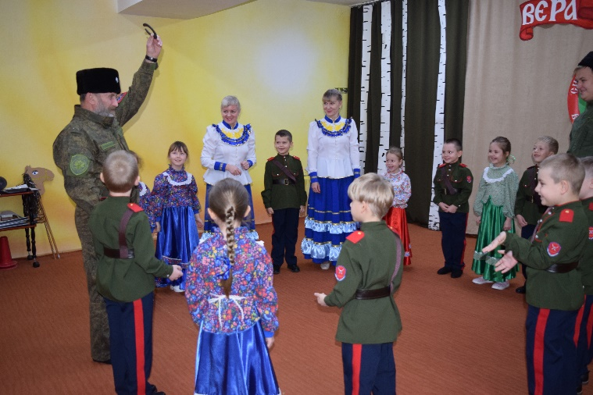 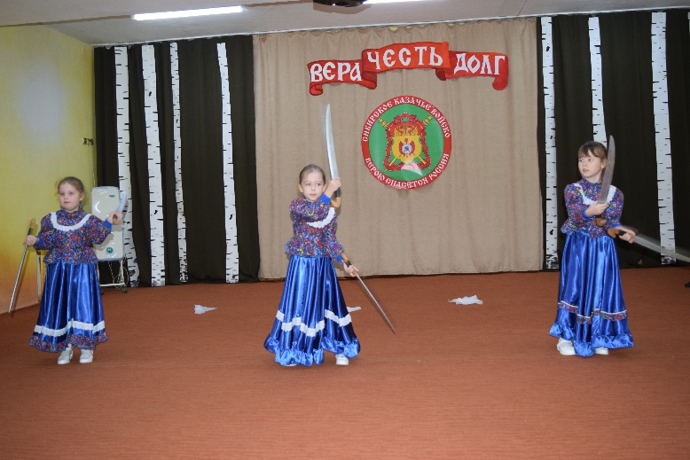

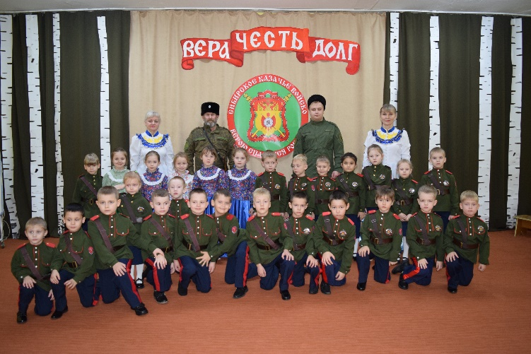 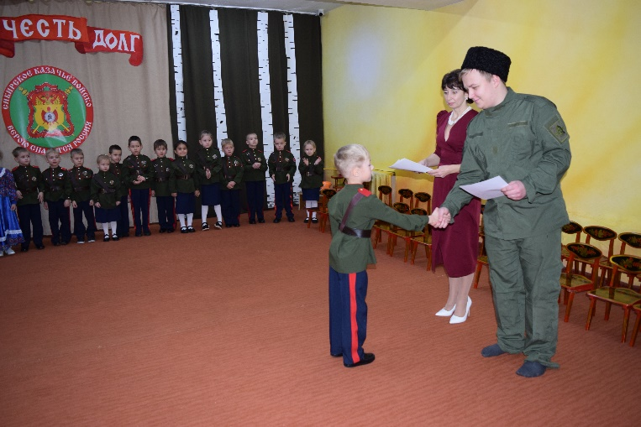

Автор статьи: Рожкова А.В.

***«Экскурсия в библиотеку»***

Воспитанники старшей группы «Обские казачата» посетили библиотеку. Работники библиотеки радушно встретили ребят и предложили совершить увлекательное путешествие в мир книг. Дети с большим интересом и завораживающими взглядами слушали рассказ библиотекаря. Она познакомила детей с коллекцией книг, журналов, рассказала о правильном обращении с книгами, как выбирать книги и как вести себя на абонементе и в читальном зале. Ребята узнали, по какому принципу они располагаются в библиотеке, что больше любят читать дети. Ребята с большим восторгом, а кто и затаив дыхание, смотрели на множество книг в красивых переплётах, на замечательно оформленных стеллажах. Такого количества книг дети ещё никогда не видели. Кроме этого, была проведена интересная беседа про героев из сказок.

Дети получили массу впечатлений. В итоге все ребята пообещали быть хорошими, аккуратными читателями и часто приходить в детскую библиотеку.

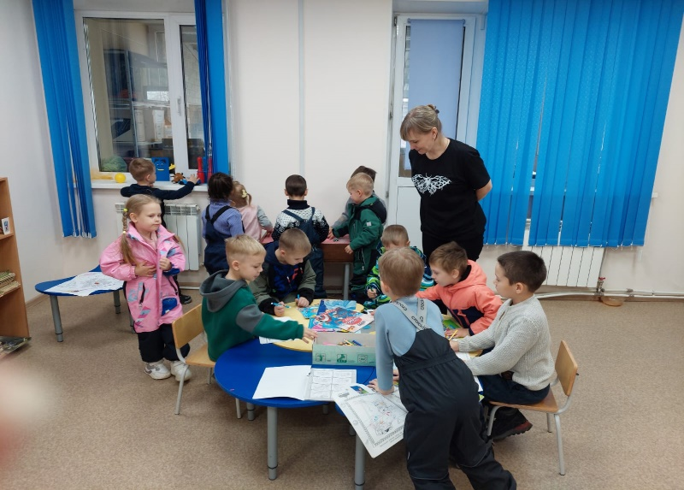 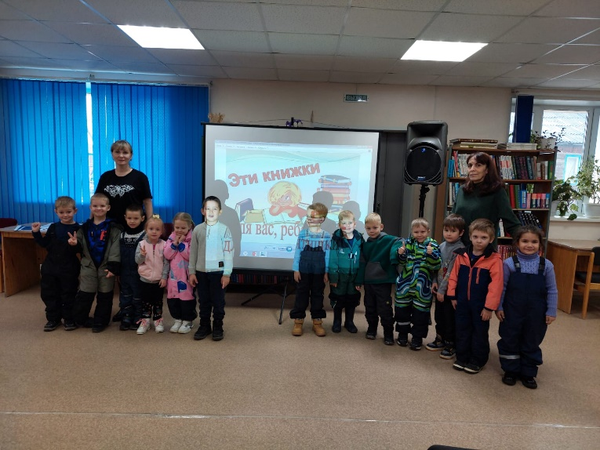

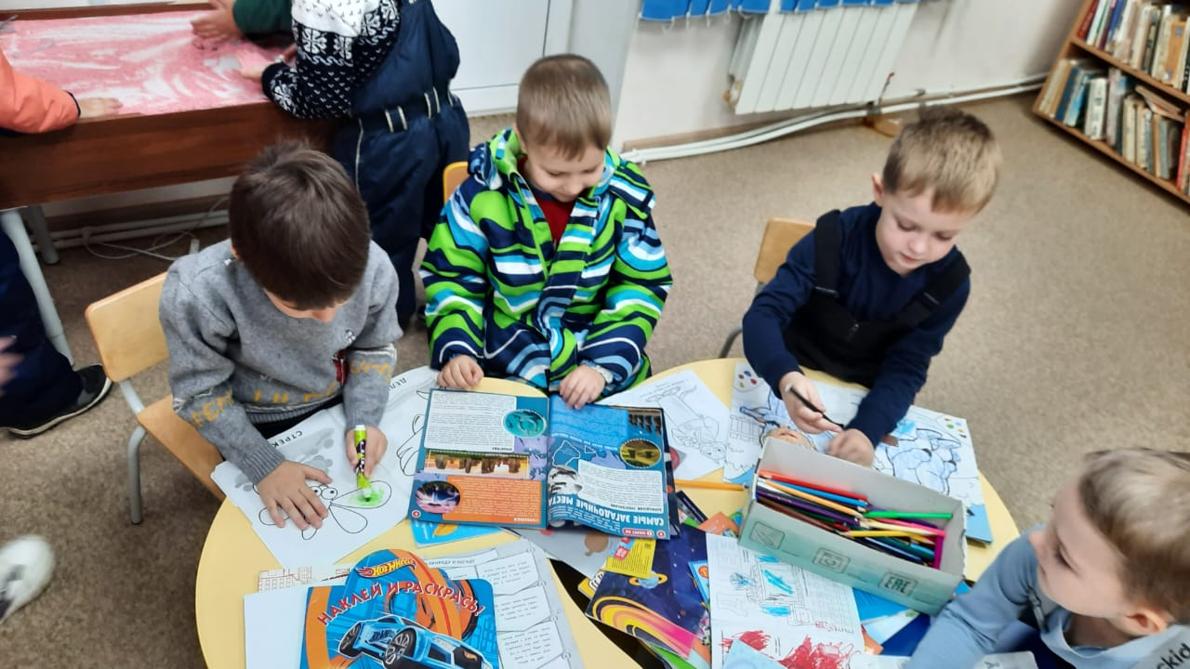 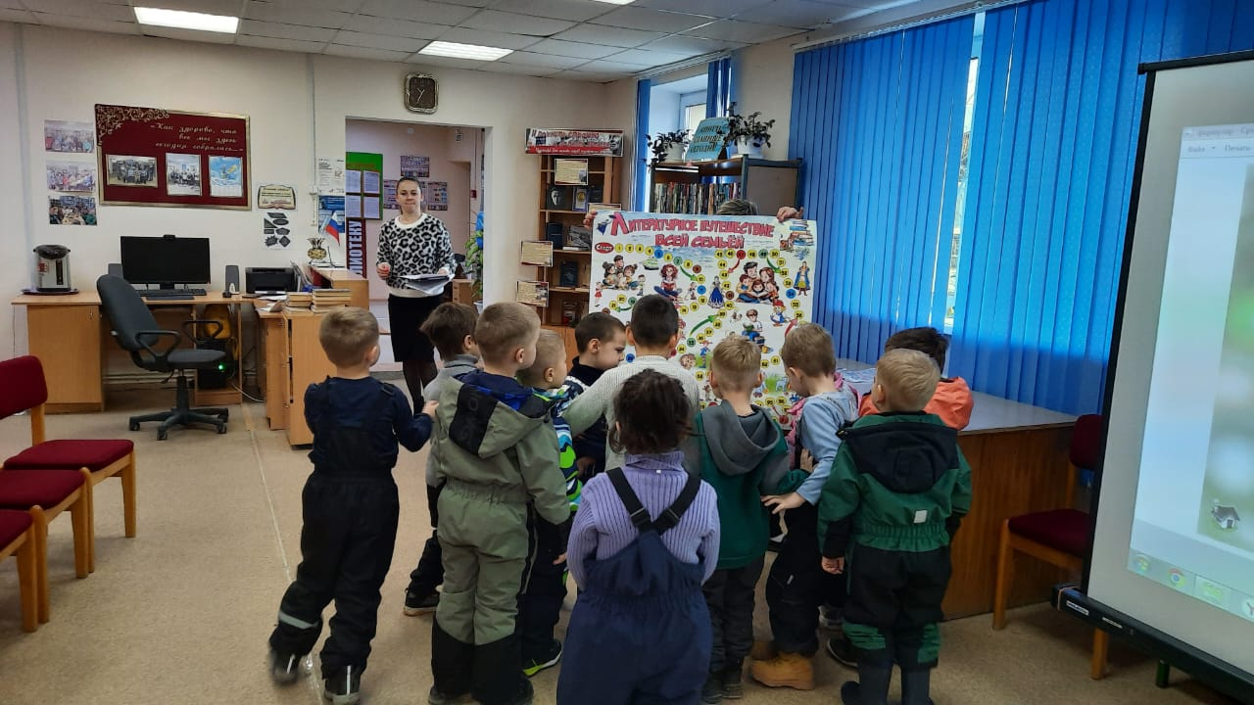

Автор статьи: Курганова А.С.

***«Живые камни»***

Рисование на камнях для детей очень увлекательное занятие. Дошколята с лёгкостью увлеклись с новым для них творчеством.

Вначале мы с детьми рассмотрели их формы, познакомились с приёмами рисования на камнях разной формы. Затем приступили «оживлять» камни. Детям было интересно узнать, что самый большой секрет при раскрашивании камней — это яркие краски. Чем ярче краски, тем красивее и оригинальнее получиться результат.

Использование этой техники удовлетворяет любопытство детей, помогает преодолеть боязнь показаться смешным, неумелым. Воспитанники учатся понимать красоту окружающего мира. Кроме этого, у них развивается мелкая моторика, художественный и эстетический вкус, воображение, творческое мышление. Формируется аккуратность, терпение, усидчивость.

Нетрадиционное рисование доставило ребятам множество положительных эмоций. Это является основой психологического и эмоционального благополучия детей дошкольного возраста.

С творчеством на камнях наши дети справились отлично и решили продолжать рисовать на камнях и подготовить выставку для родителей «Живые камни».

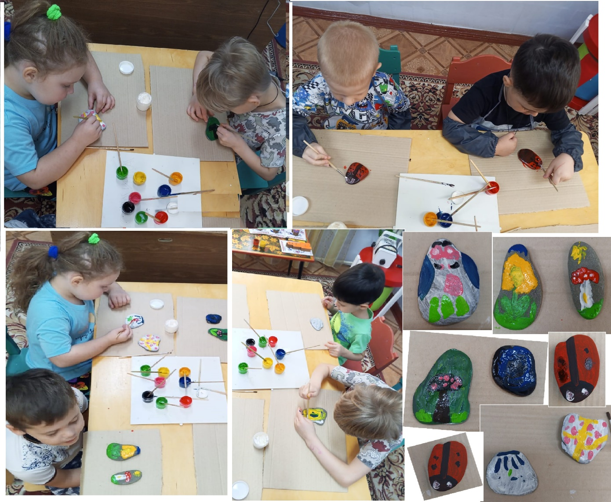

Автор статьи: Исмагилова Г.М.

***«5 привычек, которые научат ребенка бережно относиться к природе»***

Мы постоянно слышим про [глобальное потепление](https://snob.ru/entry/208772/), [проблему](https://lenta.ru/articles/2019/03/24/trash/) мусорных отходов и [загрязнение](https://snob.ru/entry/198731/) океанов. Несмотря на это, не все готовы перейти к делу — кому-то сортировка отходов кажется чем-то сложным и неудобным, кто-то встречает сопротивление родственников и отказывается от идеи, другие уверены, что их вклад на фоне общего равнодушия к проблеме будет незначителен.

Однако изменение привычек даже одной семьи может здорово [повлиять](https://ikea.today/17-ways-to-reduce-water-consumption/) на будущее планеты. Так что, если вы все еще не сортируете отходы и продолжаете использовать много пластика в повседневной жизни, попробуйте начать заботиться о природе всей семьей. Тем более формировать полезные привычки проще всего с самого детства.

С ребенком 3–5 лет говорить напрямую о проблемах экологии рановато, зато увлечь его этой темой можно с помощью познавательных мультфильмов, игр. С детьми старшего дошкольного и школьного возраста можно говорить более серьезно.

Для начала расскажите, что весь мусор вокруг (на улице и в мусорном ведре) — это отходы. Большая часть из них сейчас сжигается и в процессе [выделяет](https://greenpeace.ru/expert-opinions/2021/03/03/pochemu-szhiganie-othodov-jeto-ne-vyhod/) ядовитые газы, которыми мы дышим, либо же отправляется на полигон. Мусорные свалки — серьезная [проблема](https://datatopics.worldbank.org/what-a-waste/) для всего мира. Если количество отходов в ближайшем будущем не уменьшится, место на свалках может просто закончиться.

Кроме того, большинство отходов разлагается много десятков лет, и [выбрасывают](https://nplus1.ru/material/2018/03/22/landfill-gases) в атмосферу вредные газы. При этом большую часть из них можно переработать и получить вторсырье, то есть использовать материал повторно. Благодаря переработке мы можем не только сэкономить природные ресурсы, но и сделать планету чище.

В борьбе за чистую планету важно осознанное отношение и изменение привычек всей семьи.

* Сдавать батарейки

Начните с простого — утилизации батареек. Расскажите, что их как раз нельзя выбрасывать вместе с остальным мусором: оказавшись на свалке, они начинают разлагаться, выделяя ядовитые вещества, которые проникают в почву и грунтовые воды. Одна батарейка [разлагается](http://vse-ravno.net/campaigns/people/batarejki-tixie-ubijcy) более ста лет и загрязняет тяжелыми металлами до 20 метров земли вокруг. Сжигание мусора ситуацию не спасает: в этом случае тяжелые металлы попадают в атмосферу, а потом и в наш организм. Выясните, куда можно сдать батарейки. Контейнеры для сбора использованных элементов питания установлены в городах во многих магазинах и на улицах. У нас в детском саду есть специальный контейнер для использованных батареек.

* Собирать макулатуру

Если у вас в школе был сбор макулатуры и это был позитивный опыт, расскажите об этом ребенку. Личный пример родителя — хорошая мотивация для детей. Объясните, что деревья, из которых делается бумага, можно посадить и вырастить, однако на восстановление лесов уходят годы. Тем временем одна тонна переработанной макулатуры [спасает](https://recyclemag.ru/article/pererabotke-bumagi) 24 дерева. При этом бумага, попавшая на мусорный полигон, не так экологична, как кажется. Да, она разлагается в разы быстрее, чем, к примеру, пластик, но на свалках нет условий для компостирования, поэтому бумага [выделяет](https://www.fpac.ca/publications/FPAC-LCA%20White%20Paper_FINAL.PDF) метан — агрессивный парниковый газ. Кстати, бумажных пакетов это тоже касается.

Соберите вместе всю использованную бумагу в доме: рисунки, детские книжки, исписанные тетрадки — и попробуйте дать ей вторую жизнь. Самый очевидный вариант — еще раз использовать лист для рисования или школьных черновиков, если одна сторона осталась чистой. Кроме этого, из нее можно сделать поделки и игрушки. Конечно, самый надежный и в то же время простой способ экологично избавиться от ненужной бумаги — сдать ее в пункт приема макулатуры.

* Сортировать отходы

Разобраться сразу во всех правилах сортировки, особенно ребенку, может быть сложно. Поэтому для начала попробуйте делить отходы только на вторсырье и остальное. Другой подход — постепенно увеличивать количество сортируемых фракций: сначала к бумаге и батарейкам добавить стекло, после этого — пластик, и так далее.

* Экономить воду и электричество

Беречь электроэнергию и воду важно по нескольким причинам. Если объемы потребления энергии продолжат расти в таких же темпах, электростанции будут [наносить](https://recyclemag.ru/article/zachem-nado-ekonomit-elektro) все больший урон экологии из-за радиоактивных отходов. Конечно, есть и не возобновляемые источники энергии (газ, нефть, уголь), но они могут просто [иссякнуть](https://www.rbc.ru/economics/05/10/2011/5703ed029a79477633d387f3) в какой-то момент.

Запасы воды также не бесконечны. Океаны не способны покрыть потребность людей в питьевой и технической воде, которая используется на производстве, в сельском и коммунальном хозяйстве. Для этого нужна [пресная вода](https://thewallmagazine.ru/lack-of-fresh-water/), а это всего лишь 3,5% от общего объема мирового океана. Причем большая часть либо заморожена, либо находится под землей, из-за чего доступ к ней ограничен. Уже сегодня миллиарды людей вовсе [не имеют](https://www.who.int/ru/news/item/18-06-2019-1-in-3-people-globally-do-not-have-access-to-safe-drinking-water-%E2%80%93-unicef-who) доступа к воде или вынуждены преодолевать огромные расстояния, чтобы ее получить.

Договоритесь всей семьей выключать свет, выходя из комнаты, и отключайте от розеток электрические приборы, когда заканчиваете ими пользоваться (за год с четырех приборов может «[набежать](http://mingkhsk.ru/energosberezhenie-sposoby-ekonomii-elektroenergii-v-bytu/)» 300–400 кВт). Почаще устраивайте генеральную уборку и протирайте лампочки: пыль [притупляет](https://chr.aif.ru/infographic/10_prostyh_sposobov_sekonomit_elektroenergiyu_infografika) свет примерно на 20%, и мы начинаем использовать дополнительные источники освещения.

Для экономии воды закрывайте кран во время чистки зубов (в среднем за минуту [вытекает](https://www.the-village.ru/people/good-habbit/321653-vyklyuchat-vodu) от 7 до 11 литров воды), принимайте душ вместо ванны (для заполнения ванны [требуется](https://ecoblog.pro/skolko-litrov-vody-v-vanne/) порядка 140 литров воды, для принятия душа – около 70), выключайте воду, когда намыливаете посуду. Такие простые действия значительно сокращают потребление воды и электричества. Если миллиард человек в день [будут использовать](https://ikea.today/17-ways-to-reduce-water-consumption/) всего на 10 литров воды меньше — примерно столько вытекает из открытого крана за 1–2 минуты, — за год потребление воды сократится на 365 миллиардов кубометров. А если все жители России начнут следить за подключением электронных устройств, годовое потребление энергии может [уменьшиться](https://minenergo.gov.ru/node/532) примерно на 4%.

Автор статьи: Вартаньянц Л.Н.

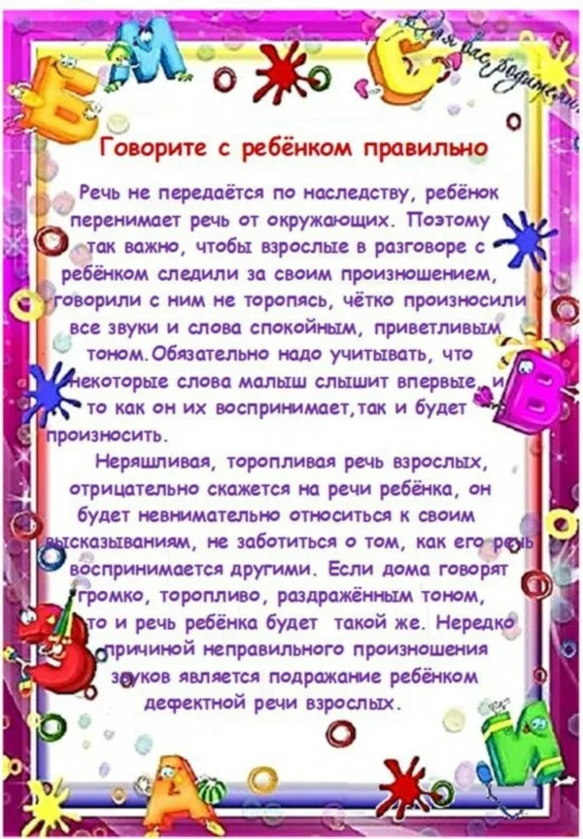***«Советы логопеда»***

Автор статьи: Голубева Т.Н.

***«День народного единства»***

4 ноября в России отмечается праздник – День народного единства. С целью формирования у детей представлений об истории России, её героическом прошлом, а также с целью расширения представлений детей о народах, населяющих Россию, в подготовительной к школе группе «Обские казачата» прошли различные мероприятия, посвященные этому празднику.

В доступной форме воспитанники познакомились с историей возникновения праздника, о роли Минина и Пожарского в объединении страны и во имя независимости Родины. Итоговым мероприятием стала выставка стенгазет и поделок «Народы разные – семья одна», «С Днем народного единства».

Проведение таких мероприятий помогают воспитывать чувство любви к Родине, гордости за неё, за народ, населяющий Россию.

Мы должны с детства быть дружными, уважать, беречь друг друга, потому что мы – дети нашей общей Родины – России.

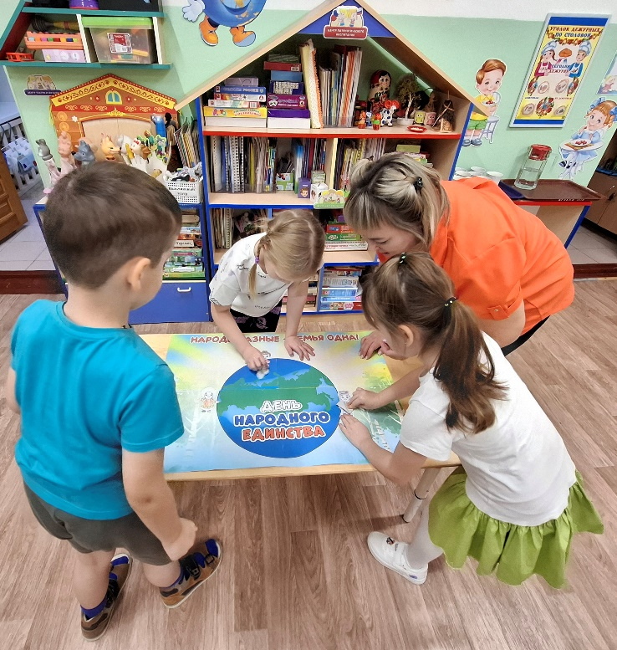 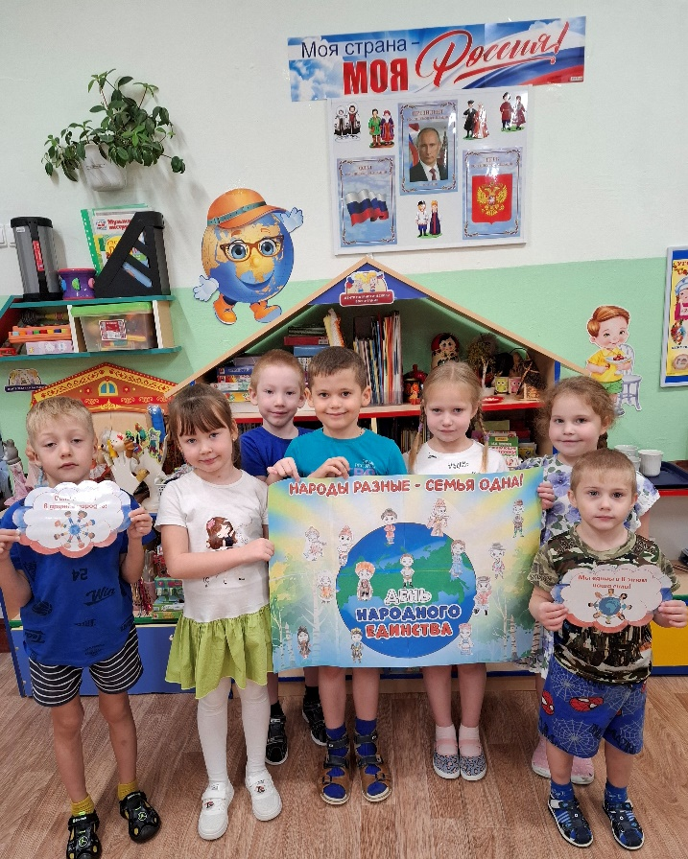

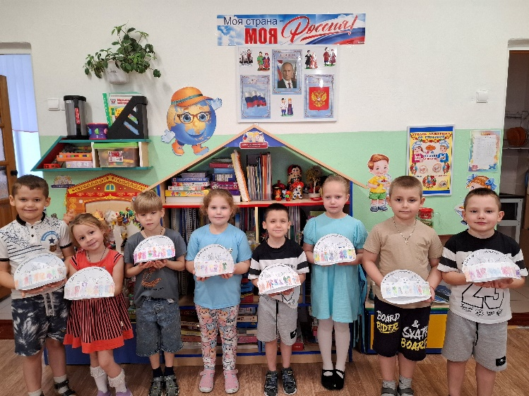 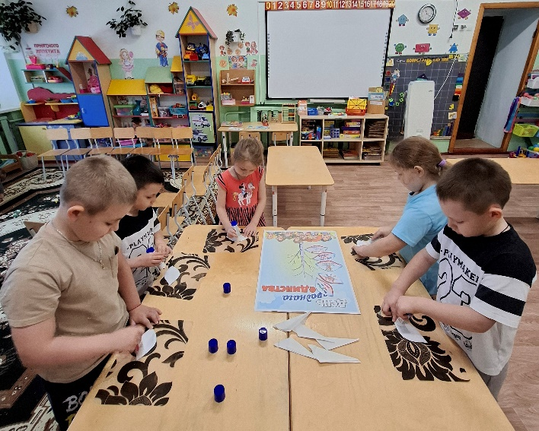

Автор статьи: Березовская Т.Н.

***«Роль фольклора в развитии детей раннего возраста»***

Дошкольный возраст – фундамент общего развития ребенка. А одним из средств нравственного, познавательного и эстетического развития детей является народная культура, в том числе устное народное творчество. Неслучайно фольклор с давних времен оценивается в разных аспектах: как средство педагогического воздействия, как средство формирования духовно-нравственной культуры, как средство обогащения словарного запаса детей и как средство передачи красоты и образности русского языка. Только произведения устного народного творчества удивительным образом совмещают в себе глубокую мудрость, легкость осознания и простоту запоминания.

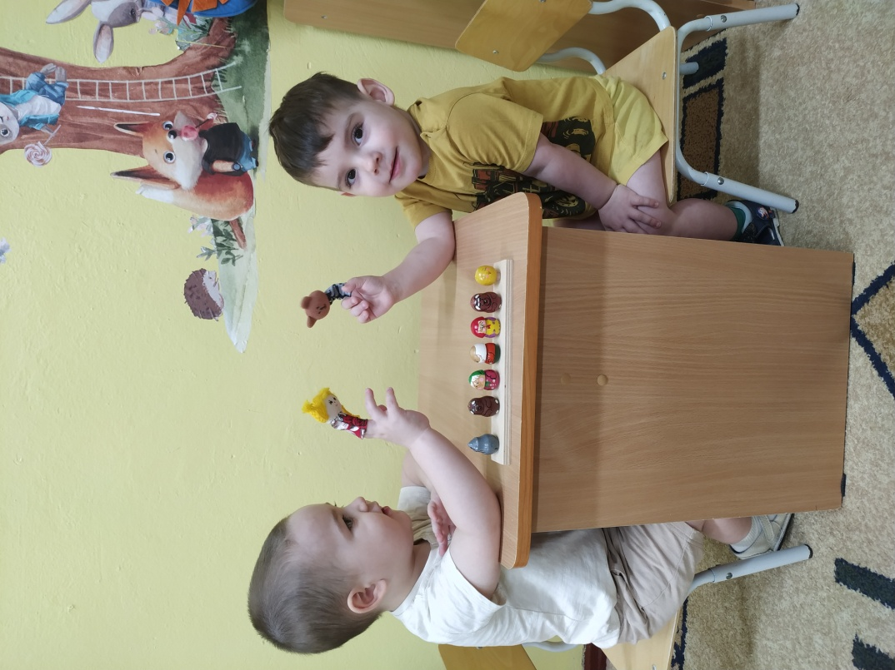Малые фольклорные формы: потешки, прибаутки, песенки, небылички, побасенки, загадки, сказки, заклички, хороводы - несут в себе этнические характеристики; приобщают нас к вечно юным категориям материнства и детства. Ценность фольклора заключается в том, что с его помощью взрослый легко устанавливает с ребенком эмоциональный контакт, обогащает чувства и речь ребенка, формирует отношение к окружающему миру, т.е. играет полноценную роль во всестороннем развитии. Произведения устного народного творчества имеют огромное познавательное и воспитательное значение. Потешки - песенки, приговорки, потешки, первые художественные произведения, которые слышит ребенок.

Знакомство с потешками надо начинать с рассказывания картинок, иллюстраций, игрушек. Дав рассмотреть детям игрушку, рассказать о персонаже потешки, о его особенностях. Объяснить детям значение новых слов, услышанных в потешке.

Ученые утверждают, что малыши, мамы которых пели им колыбельные песни, растут спокойными и уравновешенными, быстрее адаптируются в обществе и приспосабливаются к новым условиям.

Пословицы и поговорки называют жемчужинами народного творчества; они оказывают воздействие не только на разум, но и на чувства человека; поучения, заключенные в них, легко воспринимаются и запоминаются. Пословицу можно использовать в любой ситуации, например, если ребенок неаккуратно оделся можно сказать: «Поспешишь - людей насмешишь!». Много пословиц и поговорок о труде; знакомя с ними детям нужно объяснить их смысл, чтобы они знали, в каких ситуациях их можно применить.

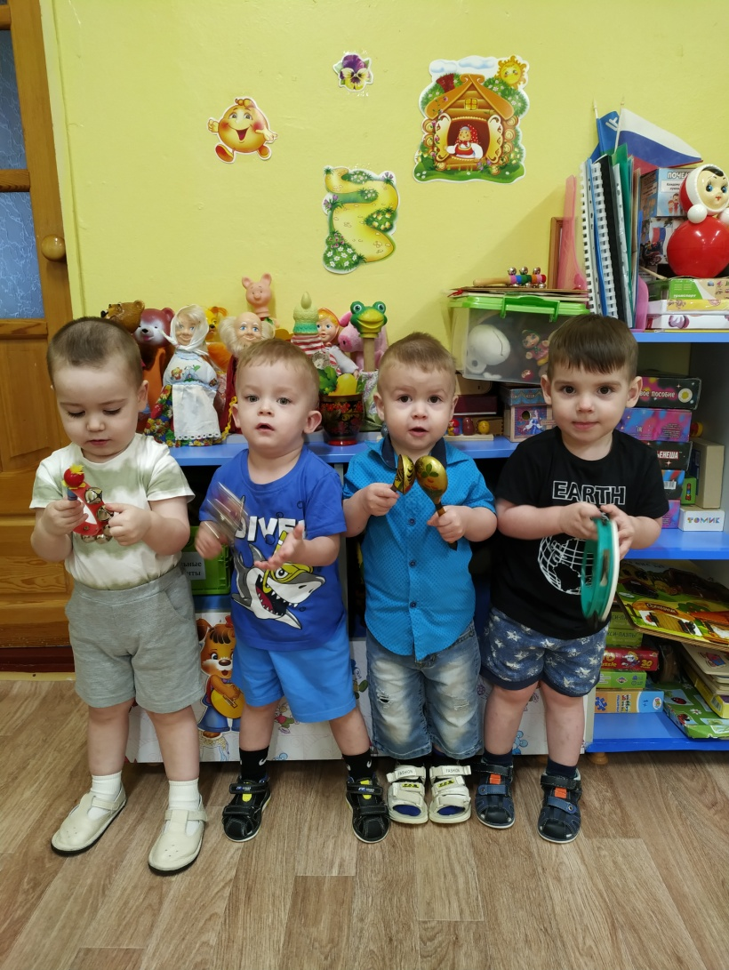Загадки - это полезное упражнение для детского ума. Дети быстро отгадывают, т.к. загадываемый предмет перед глазами. Дети могут сами попытаться загадать - придумать загадку об игрушке. Самым маленьким предложите загадки попроще: «Маленький, беленький, по лесочку прыг-прыг, по снежочку тык-тык» (заяц).

Сказки - являют собой особую фольклорную форму. Их лучше рассказывать, чем читать.

Большое количество фольклорных жанров позволяет развлекать, развивать и обучать малыша ненавязчиво и разнообразно. Не пренебрегайте простыми стишками, сказками, загадками, песенками – в скрытой и игровой форме они учат маленького человека жизни.

В нашей группе была проведена работа в рамках проектной деятельности по теме: «Фольклор Российского казачества для детей раннего возраста в ДОО»**.** В ходе реализации проекта была создана работа по приобщению детей раннего возраста к традициям и культуре Российского казачества средствами фольклора. Дети не просто научились петь колыбельные песни, но и использовать в своей речи потешки. Так же, дети научились устанавливать партнерские взаимоотношения среди сверстников в игре и совместной деятельности. Данный проект помог родителям (законным представителям) в духовно-нравственном воспитании детей средствами фольклора Российского казачества.

Автор статьи: Кантышева И.Н.